Отчёт по лабораторной работе №4

Дисциплина: Архитектура компьютера

Павлова Татьяна Юрьевна

Содержание

# 1 Цель работы

Целью данной работы является освоить процедуры компиляции и сборки программ, написанных на ассемблере NASM.

# 2 Задание

1. Создание программы Hello world!
2. Работа с транслятором NASM
3. Работа с расширенным синтаксисом командной строки NASM
4. Работа с компоновщиком LD
5. Запуск исполняемого файла
6. Выполнение заданий для самостоятельной работы.

# 3 Теоретическое введение

## 3.1 Основные принципы работы компьютера

Основными функциональными элементами любой электронно-вычислительной машины (ЭВМ) являются центральный процессор, память и периферийные устройства (рис. 4.1). Взаимодействие этих устройств осуществляется через общую шину, к которой они подключены. Физически шина представляет собой большое количество проводников, соединяющих устройства друг с другом. В современных компьютерах проводники выполнены в виде электропроводящих дорожек на материнской (системной) плате. Основной задачей процессора является обработка информации, а также организация координации всех узлов компьютера. В состав центрального процессора (ЦП) входят следующие устройства: • арифметико-логическое устройство (АЛУ) — выполняет логические и арифметические действия, необходимые для обработки информации, хранящейся в памяти; • устройство управления (УУ) — обеспечивает управление и контроль всех устройств компьютера; • регистры — сверхбыстрая оперативная память небольшого объёма, входящая в состав процессора, для временного хранения промежуточных результатов выполнения инструкций; регистры процессора делятся на два типа: регистры общего назначения и специальные регистры. Для того, чтобы писать программы на ассемблере, необходимо знать, какие регистры процессора существуют и как их можно использовать. Большинство команд в программах написанных на ассемблере используют регистры в качестве операндов. Практически все команды представляют собой преобразование данных хранящихся в регистрах процессора, это например пересылка данных между регистрами или между регистрами и памятью, преобразование (арифметические или логические операции) данных хранящихся в регистрах. Доступ к регистрам осуществляется не по адресам, как к основной памяти, а по именам. Каждый регистр процессора архитектуры x86 имеет свое название, состоящее из 2 или 3 букв латинского алфавита. В качестве примера приведем названия основных регистров общего назначения (именно эти регистры чаще всего используются при написании программ): • RAX, RCX, RDX, RBX, RSI, RDI — 64-битные • EAX, ECX, EDX, EBX, ESI, EDI — 32-битные • AX, CX, DX, BX, SI, DI — 16-битные • AH, AL, CH, CL, DH, DL, BH, BL — 8-битные (половинки 16-битных регистров). Например, AH (high AX) — старшие 8 бит регистра AX, AL (low AX) — младшие 8 бит регистра AX.

# 4 Выполнение лабораторной работы

## 4.1 Программа Hello world!

Рассмотрим пример простой программы на языке ассемблера NASM. Традиционно первая программа выводит приветственное сообщение Hello world! на экран. Создайте каталог для работы с программами на языке ассемблера NASM (рис. 1).



Рис. 1: Создание каталога

Перейдите в созданный каталог (рис. 2).

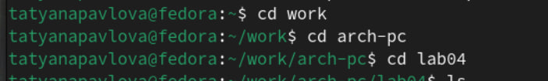

Рис. 2: Переход в созданный диалог

Создайте текстовый файл с именем hello.asm (рис. 3).

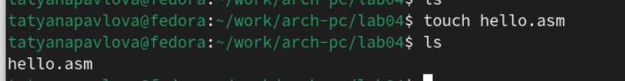

Рис. 3: Создание файла

откройте этот файл с помощью любого текстового редактора, например, gedit (рис. 4).

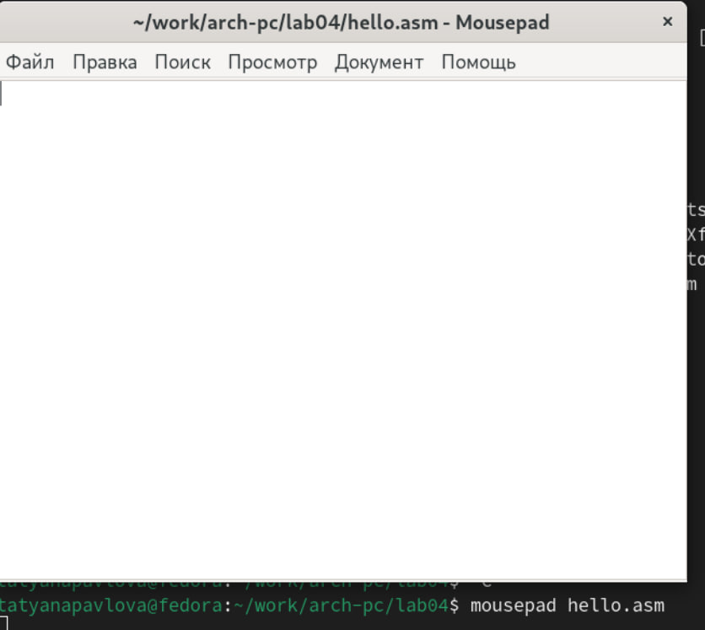

Рис. 4: Открытие файла

Заполните файл, вставив в него программу для вывода “Hello word!” (рис. 5).

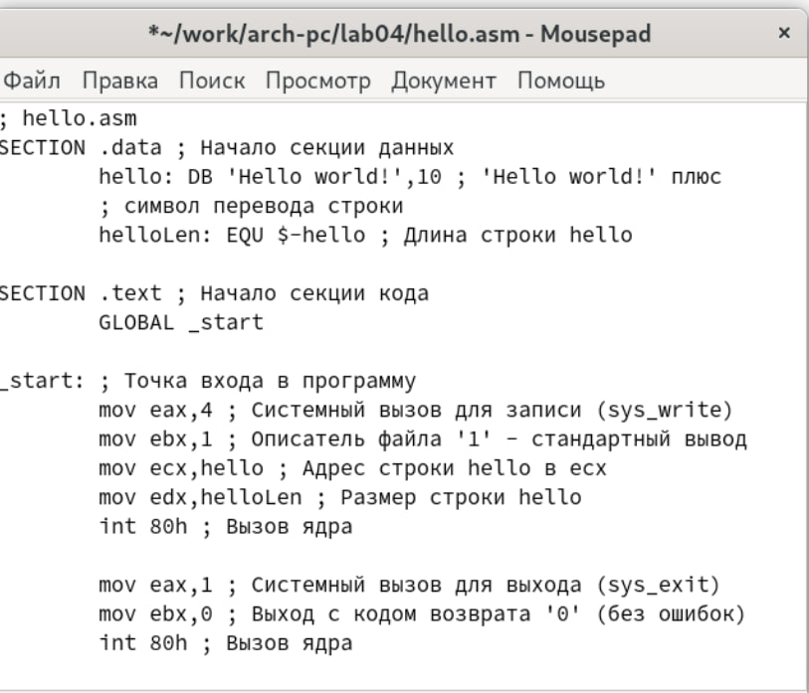

Рис. 5: Заполняю файл

## 4.2 Транслятор NASM

NASM превращает текст программы в объектный код. Например, для компиляции приведённого выше текста программы «Hello World» необходимо написать: nasm -f elf hello.asm Если текст программы набран без ошибок, то транслятор преобразует текст программы из файла hello.asm в объектный код, который запишется в файл hello.o. Таким образом, имена всех файлов получаются из имени входного файла и расширения по умолчанию. При наличии ошибок объектный файл не создаётся, а после запуска транслятора появятся сообщения об ошибках или предупреждения. С помощью команды ls проверьте, что объектный файл был создан. Какое имя имеет объектный файл? NASM не запускают без параметров. Ключ -f указывает транслятору, что требуется создать бинарные файлы в формате ELF. Следует отметить, что формат elf64 позволяет создавать исполняемый код, работающий под 64-битными версиями Linux. Для 32-битных версий ОС указываем в качестве формата просто elf. NASM всегда создаёт выходные файлы в текущем каталоге. (рис. 6).

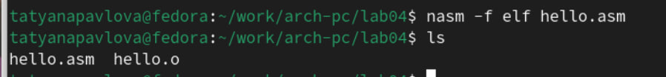

Рис. 6: Использую Nasm

Полный вариант командной строки nasm выглядит следующим образом: nasm [-@ косвенный_файл_настроек] [-o объектный_файл] [-f ↪ формат_объектного_файла] [-l листинг] [параметры…] [–] исходный_файл Выполните следующую команду: nasm -o obj.o -f elf -g -l list.lst hello.asm

Данная команда скомпилирует исходный файл hello.asm в obj.o (опция -o позволяет задать имя объектного файла, в данном случае obj.o), при этом формат выходного файла будет elf, и в него будут включены символы для отладки (опция -g), кроме того, будет создан файл листинга list.lst (опция -l). С помощью команды ls проверьте, что файлы были созданы. (рис. 7).



Рис. 7: Файлы действительно созданы

## 4.3 Компоновщик LD

Как видно из схемы на рис. 4.3, чтобы получить исполняемую программу, объектный файл необходимо передать на обработку компоновщику: ld -m elf_i386 hello.o -o hello С помощью команды ls проверьте, что исполняемый файл hello был создан. (рис. 8).



Рис. 8: Использование команды ld

Компоновщик ld не предполагает по умолчанию расширений для файлов, но принято использовать следующие расширения: • o – для объектных файлов; • без расширения – для исполняемых файлов; • map – для файлов схемы программы; • lib – для библиотек. Ключ -o с последующим значением задаёт в данном случае имя создаваемого исполняемого файла. Выполните следующую команду: ld -m elf_i386 obj.o -o main (рис. 9).

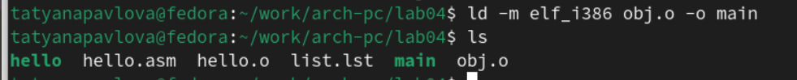

Рис. 9: Выполняю команду

Исполняемый файл будет иметь имя main, т.к. после ключа -о было задано значение main. Объектный файл, из которого собран этот исполняемый файл, имеет имя obj.o

## 4.4 Запуск исполняемого файла

Запустить на выполнение созданный исполняемый файл, находящийся в текущем каталоге, можно, набрав в командной строке: ./hello (рис. 10).

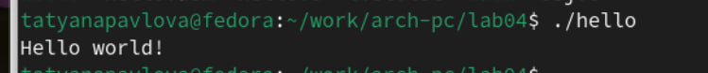

Рис. 10: Запуск программы

# 5 Задание для самостоятельной работы

1. С помощью утилиты cp создаю в текущем каталоге копию файла hello.asm с именем lab4.asm (рис. 11).

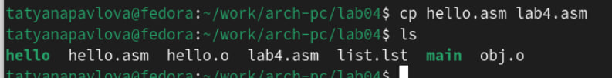

Рис. 11: Создание копий

1. С помощью текстового редактора mousepad открываю файл lab4.asm и вношу изменения в программу так, чтобы она выводила мои имя и фамилию. (рис. 12).

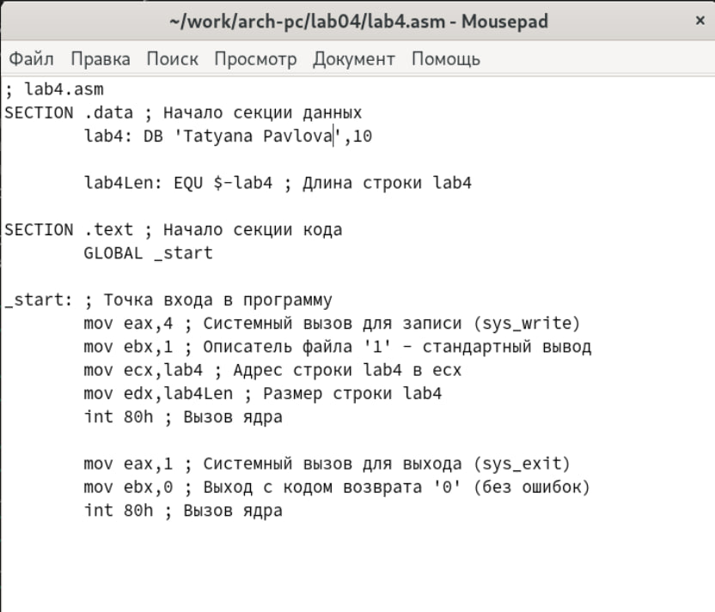

Рис. 12: Редактирую программу

1. Компилирую текст программы в объектный файл. Проверяю с помощью утилиты ls, что файл lab4.o создан. (рис. 13).

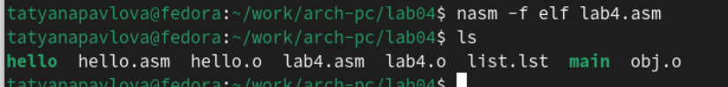

Рис. 13: Компиляция программы

Передаю объектный файл lab4.o на обработку компоновщику LD, чтобы получить исполняемый файл lab4 (рис. 14).

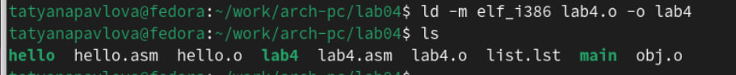

Рис. 14: Передача объектного файла

Запускаю исполняемый файл lab4, на экран действительно выводятся мои имя и фамилия (рис. 15).

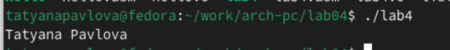

Рис. 15: Запуск программы

1. Далее копирую из текущего каталога файлы, созданные в процессе выполнения лабораторной работы, с помощью утилиты cp, указывая вместо имени файла символ *, чтобы скопировать все файлы. Команда проигнорирует директории в этом каталоге, т. к. не указан ключ -r, это мне и нужно (рис. 4.15). Проверяю с помощью утилиты ls правильность выполнения команды. (рис. 16).

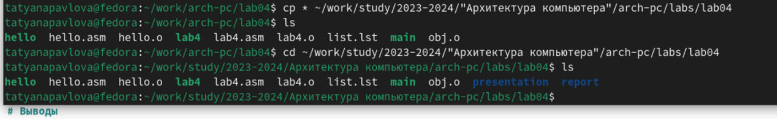

Рис. 16: Компиляция

С помощью команд git add . и git commit добавляю файлы на GitHub, комментируя действие как добавление файлов для лабораторной работы №4 и отправляю файлы на сервер с помощью команды git push (рис. 17).

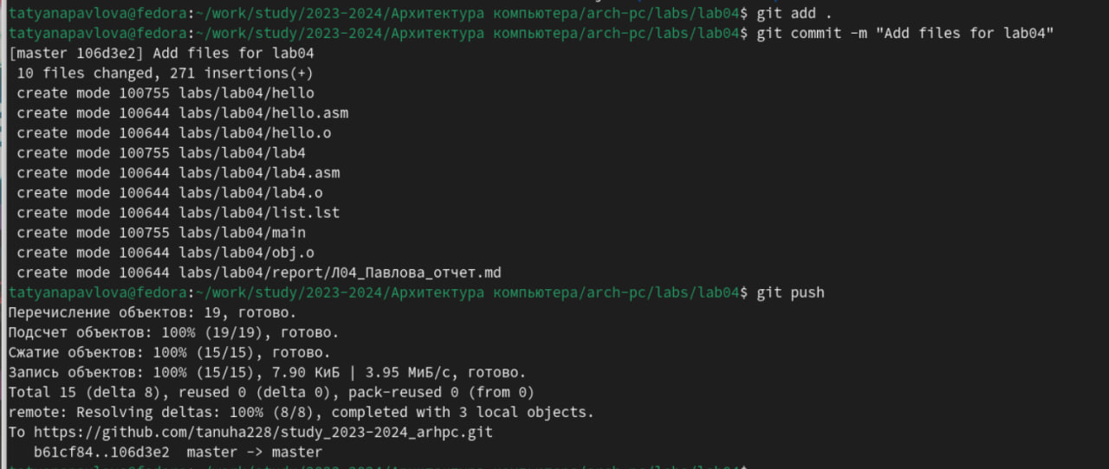

Рис. 17: Добавление файлов

# 6 Выводы

При выполнении данной лабораторной работы я освоила процедуры компиляции и сборки программ, написанных на ассемблере NASM.

# Список литературы

1. GDB: The GNU Project Debugger. — URL: https://www.gnu.org/software/gdb/.
2. GNU Bash Manual. — 2016. — URL: https://www.gnu.org/software/bash/manual/.
3. Midnight Commander Development Center. — 2021. — URL: https://midnight-commander. org/.
4. NASM Assembly Language Tutorials. — 2021. — URL: https://asmtutor.com/.
5. Newham C. Learning the bash Shell: Unix Shell Programming. — O’Reilly Media, 2005. — 354 с. — (In a Nutshell). — ISBN 0596009658. — URL: http://www.amazon.com/Learningbash-Shell-Programming-Nutshell/dp/0596009658.